ОДЕСЬКИЙ НАЦІОНАЛЬНИЙ ПОЛІТЕХНІЧНИЙ УНІВЕРСИТЕТ

ІНСТИТУТ КОМП’ЮТЕРНИХ СИСТЕМ

КАФЕДРА «ІНФОРМАЦІЙНИХ СИСТЕМ»

Лабораторна робота №3

з дисципліни

«Операційні системи»

Тема

«Основи сучасної термінальної міжкомп`ютерної взаємодії»

Выполнили:

Студенты группы АИ-201

Каларашан К.А.

Носов А.П.

Проверил:

Блажко О.

**Мета:** придбання навичок роботи з оболонкою Unix-подібних ОС інтерфейсу командного рядка та утилітами обробки текстових даних.

**Завдання для виконання:**

1. Налаштування оболонки ОС інтерфейсу командного рядку

1.1) Зайдіть через логін свого користувача на віддалений сервер Linux з IP = 91.219.60.189

1.2) Отримайте перелік файлів поточного каталогу з урахуванням прихованих файлів

1.3) Перегляньте вміст прихованого файлу конфігурації .bashrc

1.4) Запустіть консольний файловий менеджер mc

1.5) Знайдіть файл .bashrc та почніть його редагування

1.6) Додайте в кінець файлу виклик команд створення наступних нових команд для існуючих команд, використовуючи alias. Назви Unix-команд та їх нові назви можна отримати з урахуванням варіанту для різних напрямів народного господарства, враховуюче те, що ними будуть користуватися спеціалісти цих напрямів, знайомих зі своїми процесами.

1.7) Завершіть редагування файлу, завершіть роботу файлового менеджера mc та завершіть роботу з оболонкою ОС;

1.8) Після повторного входу до оболонки ОС перевірте роботу нових команд

2. Робота з файлами та перенаправлення потоків даних

2.1) Зайдіть у свій домашній каталог та створіть новий каталог з назвою, яка співпадає з вашим прізвищем у транслітерації + слово «lab_3», наприклад, invanov_lab_3.

2.2) Перейдіть у новий каталог та створіть файл, використовуючи команду cat та перенаправлення виводу. Назва файлу - транслітерація вашого імені з прикінцевою цифрою 1, наприклад oleksandr_1 Зміст файлу: назва вашої групи та поточна дата

2.3) перегляньте зміст створеного файлу

2.4) створіть ще один файл з перенаправленням виводу. Зміст файлу: ваше прізвище та ім`я. Назва файлу – транслітерація вашого імені з прикінцевою цифрою 2

2.5) об`єднайте два файли в один, назва файлу – транслітерація вашого прізвища та імені

2.6) перегляньте зміст файлу

2.7) видаліть створений файл

2.8) повторіть завдання 5 та 7 з використанням конвеєру команд

3. Обробка текстових даних

3.1 Створення PDF-файлу Нехай в попередній лабораторній роботі ви створили електронний протокол рішень, використовуючи офісні системи LibreOffice, MSOffice. Створіть PDF-формат свого рішення:

3.1.1) підготуйте ваш файл у форматі, який сприймається програмою LibreOffice у командному рядку, наприклад, DOC;

3.1.2) скопіюйте файл на сервер за адресою з IP = 91.219.60.189 у ваш домашній каталог

3.1.3) виконайте виклик програми LibreOffice для створення файлу PDF-формату

3.1.4) скопіюйте створений файл у файлову систему вашого локального комп’ютера та перегляньте файл будь-яким переглядачем PDF-файлів

3.2 Робота з текстовими файлами в різних кодуваннях символів

3.2.1) у вашому домашньому каталозі на сервері виконайте виклик програми LibreOffice для створення файлу HTML-формату;

3.2.2) перегляньте фрагмент вмісту створеного файлу HTML-формату, отримавши на екран перші 20 рядків;

3.2.3) змініть назву створеного файлу на нову назву os.lab1.utf.html, використовуючи команду cp (приклади наведено в лабораторній роботі 2)

3.2.4) змініть кодування символів файлу os.lab1.utf.html на WINDOWS1251, створивши новий файл з назвою os.lab1.cp1251.html

3.2.5) перегляньте фрагмент вмісту створеного файлу HTML-формату, отримавши на екран останні 20 рядків;

3.2.6) скопіюйте файл os.lab1.cp1251.html у файлову систему вашого локального комп’ютера та перегляньте файл будь-яким переглядачем HTMLфайлів; 3.3.

3.3.1) у вашому домашньому каталозі на сервері проведіть статистичну обробку файлу os.lab1.utf.html, визначивши кількість байтів, кількість рядків, довжину найбільшого рядку, кількість символів та кількість слів у файлі.

3.3.2) трансформуйте вміст файлу os.lab1.utf.html, отримавши на екран слова з файлу, які будуть розміщено в нових рядках ( використайте команди cat, tr та конвеєр команд );

3.3.3) змініть ланцюжок конвеєру команд з попереднього рішення, провівши сортування слів

3.3.4) змініть ланцюжок конвеєру команд з попереднього рішення, виключивши дублікати слів

**Хід роботи:**

1. Налаштування оболонки ОС інтерфейсу командного рядку

1.1) Заходять через логін свого користувача на віддалений сервер Linux з IP = 91.219.60.189

1.2) Отримують перелік файлів поточного каталогу з урахуванням прихованих файлів

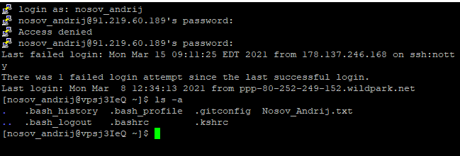

1.3) Переглядають вміст прихованого файлу конфігурації .bashrc

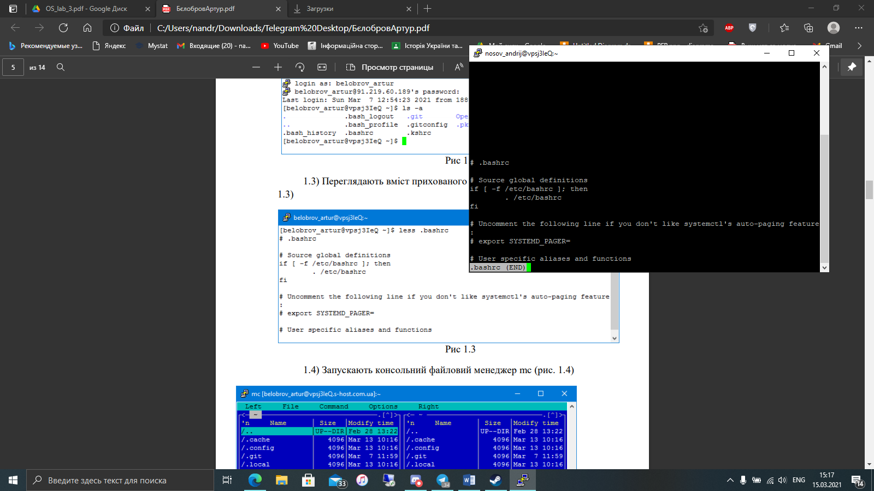

1.4) Запускають консольний файловий менеджер mc

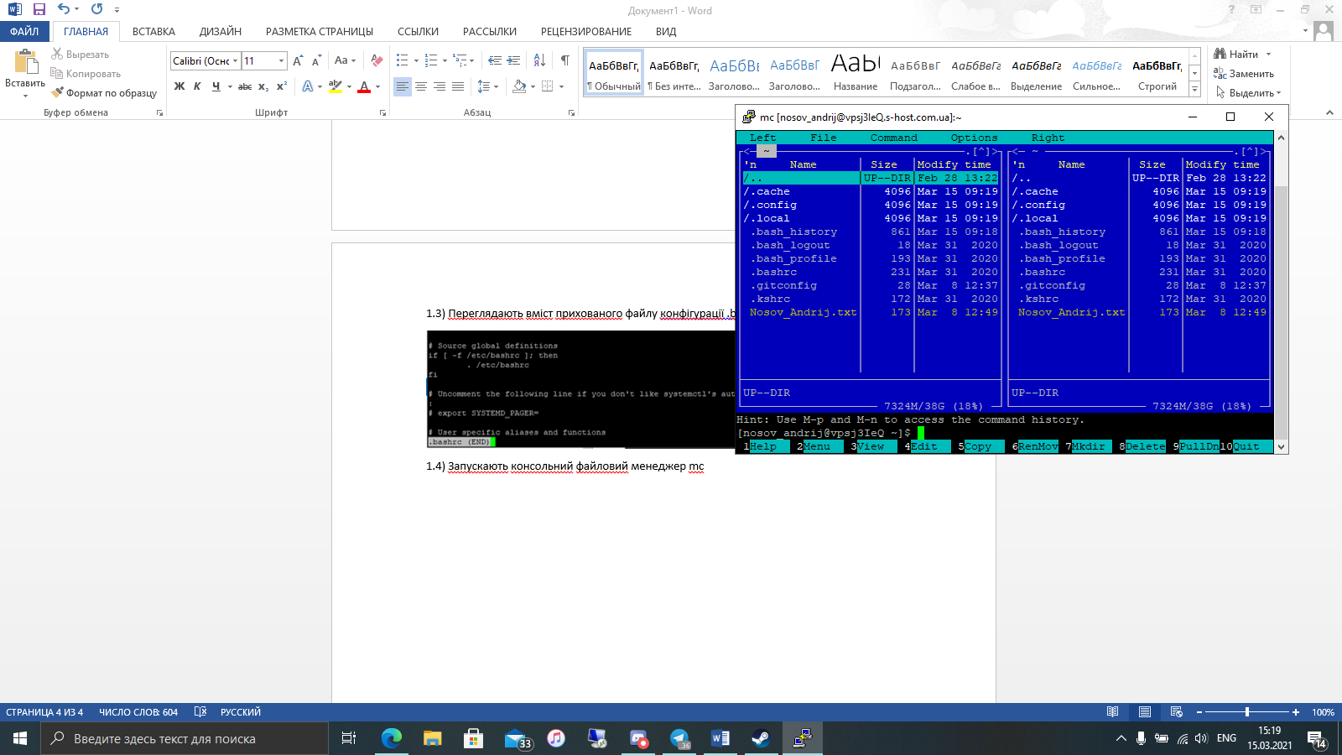

1.5) Знаходять файл .bashrc та почнинають його редагування

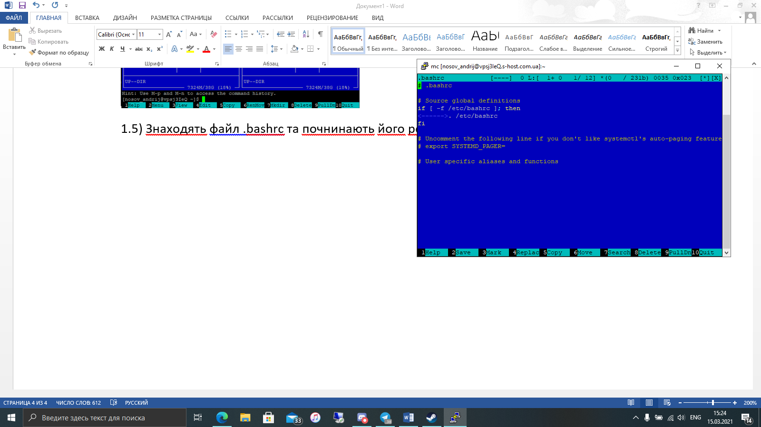

1.6) Додають в кінець файлу виклик команд створення наступних нових команд для існуючих команд, використовуючи alias. Назви Unixкоманд та їх нові назви можна отримати з урахуванням варіанту для різних напрямів народного господарства, враховуюче те, що ними будуть користуватися спеціалісти цих напрямів, знайомих зі своїми процесами.

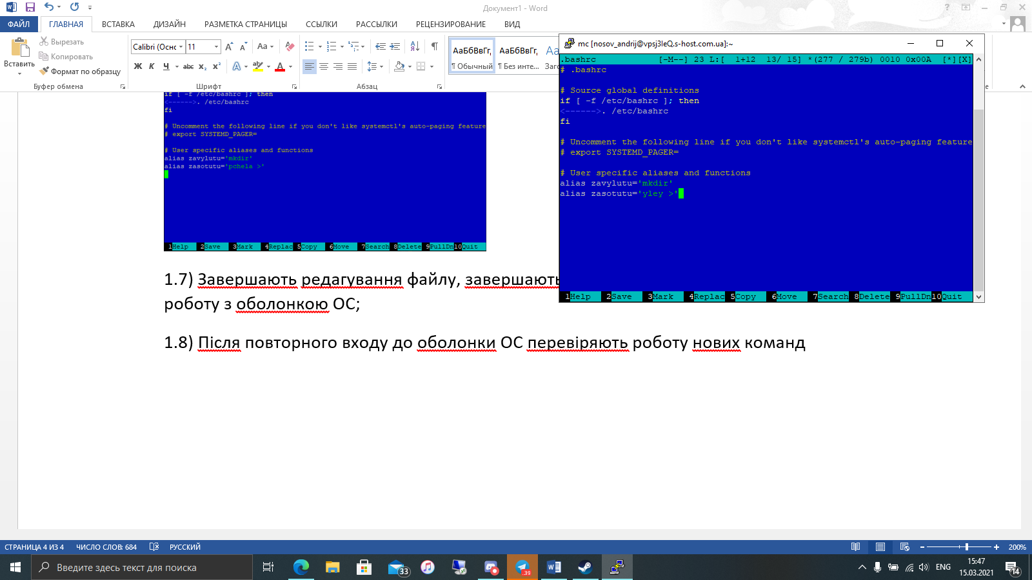

1.7) Завершають редагування файлу, завершають роботу файлового менеджера mc та завершають роботу з оболонкою ОС;

1.8) Після повторного входу до оболонки ОС перевіряють роботу нових команд

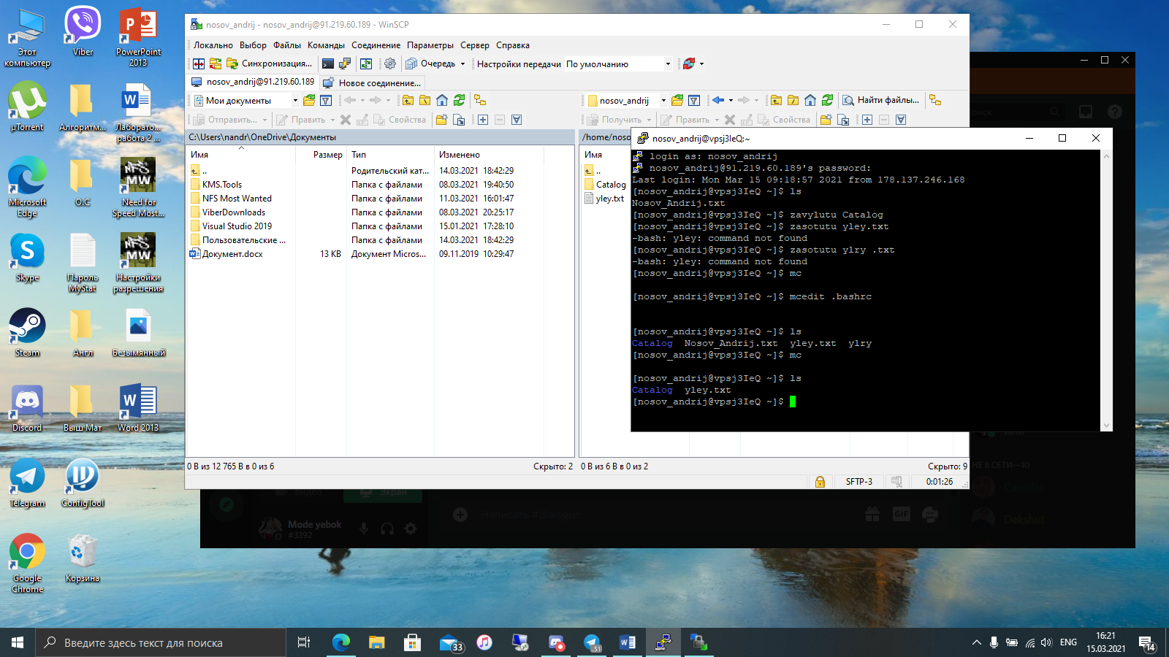

2. Робота з файлами та перенаправлення потоків даних

2.1) Заходять у свій домашній каталог та створюють новий каталог з назвою, яка співпадає з вашим прізвищем у транслітерації + слово «lab_3», nosov_lab_3

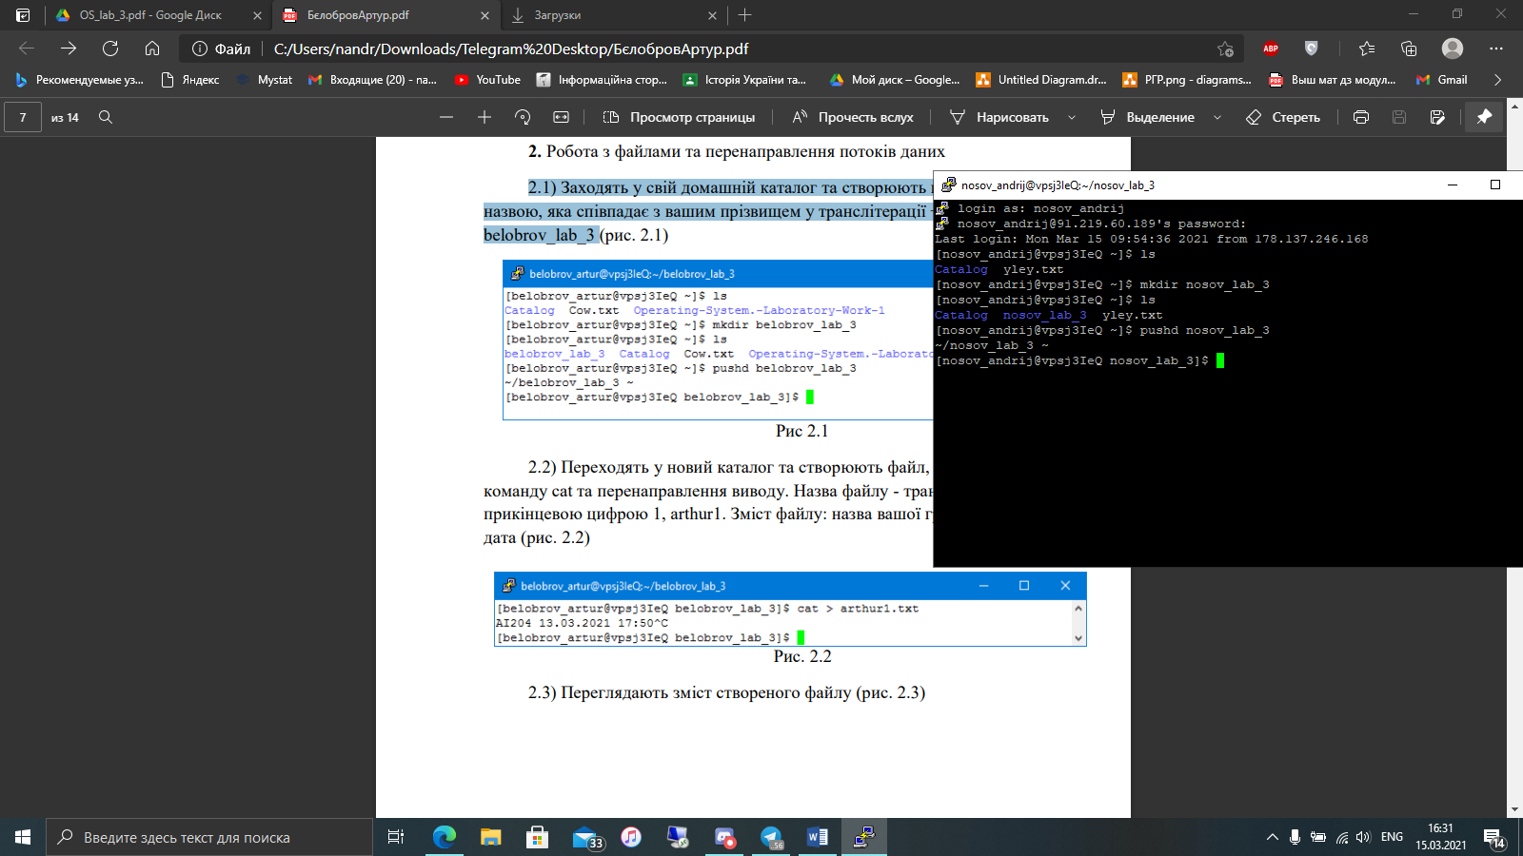

2.2) Переходять у новий каталог та створюють файл, використовуючи команду cat та перенаправлення виводу. Назва файлу - транслітерація імені з прикінцевою цифрою 1, arthur1. Зміст файлу: назва вашої групи та поточна дата

2.3) Переглядають зміст створеного файлу

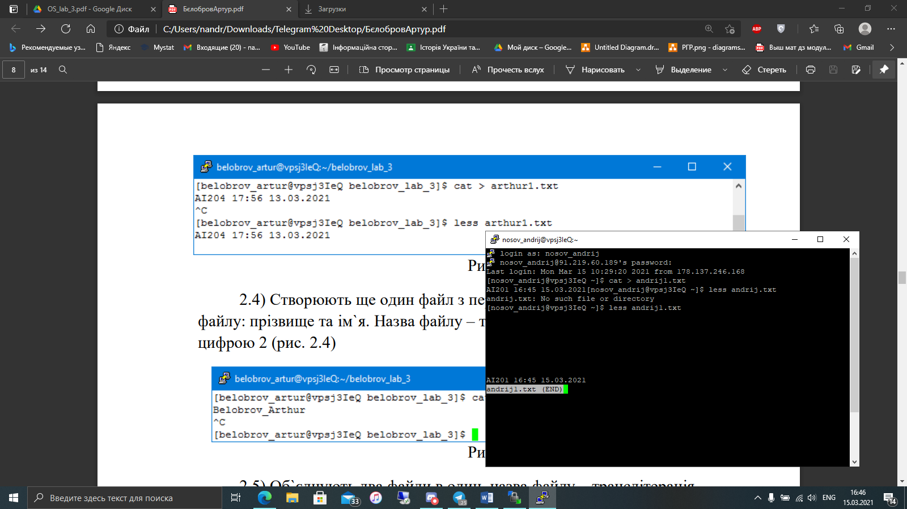

2.4) Створюють ще один файл з перенаправленням виводу. Зміст файлу: прізвище та ім`я. Назва файлу – транслітерація імені з прикінцевою цифрою 2

2.5) Об`єднують два файли в один, назва файлу – транслітерація прізвища та імені

2.6) Переглядають зміст файлу

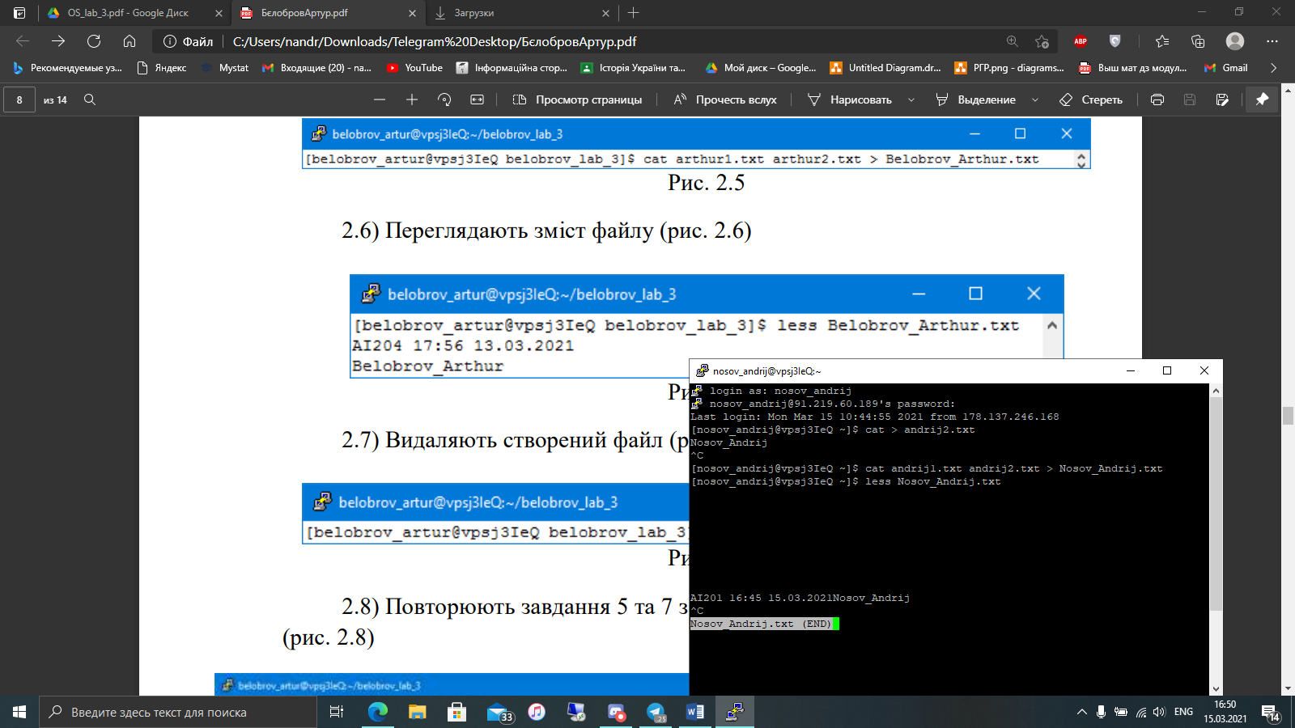

2.7) Видаляють створений файл

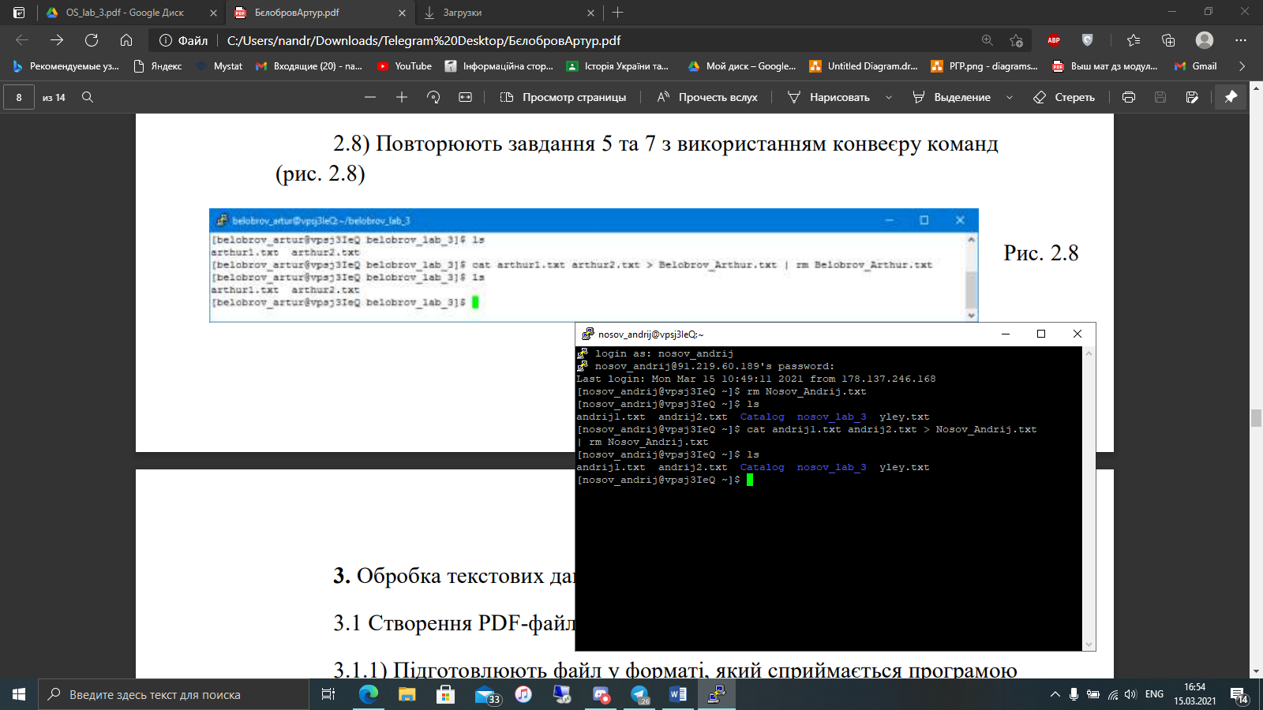

2.8) Повторюють завдання 5 та 7 з використанням конвеєру команд



3. Обробка текстових даних

3.1 Створення PDF-файлу

3.1.1) Підготовлюють файл у форматі, який сприймається програмою LibreOffice у командному рядку, наприклад, DOC;

3.1.2) Копіюють файл на сервер за адресою з IP = 91.219.60.189 у домашній каталог

3.1.3) Виконують виклик програми LibreOffice для створення файлу PDF-формату

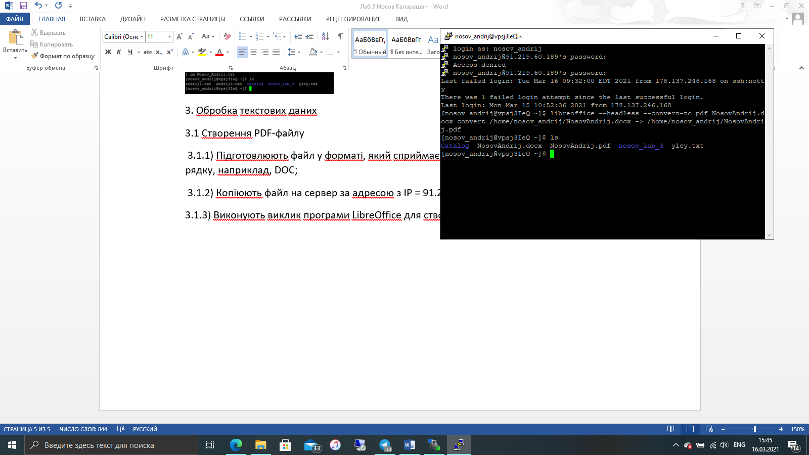

3.1.4) Копіюють створений файл у файлову систему вашого локального комп’ютера та переглядають файл будь-яким переглядачем PDF-файлів

3.2 Робота з текстовими файлами в різних кодуваннях символів

3.2.1) У домашньому каталозі на сервері виконують виклик програми LibreOffice для створення файлу HTML-формату;

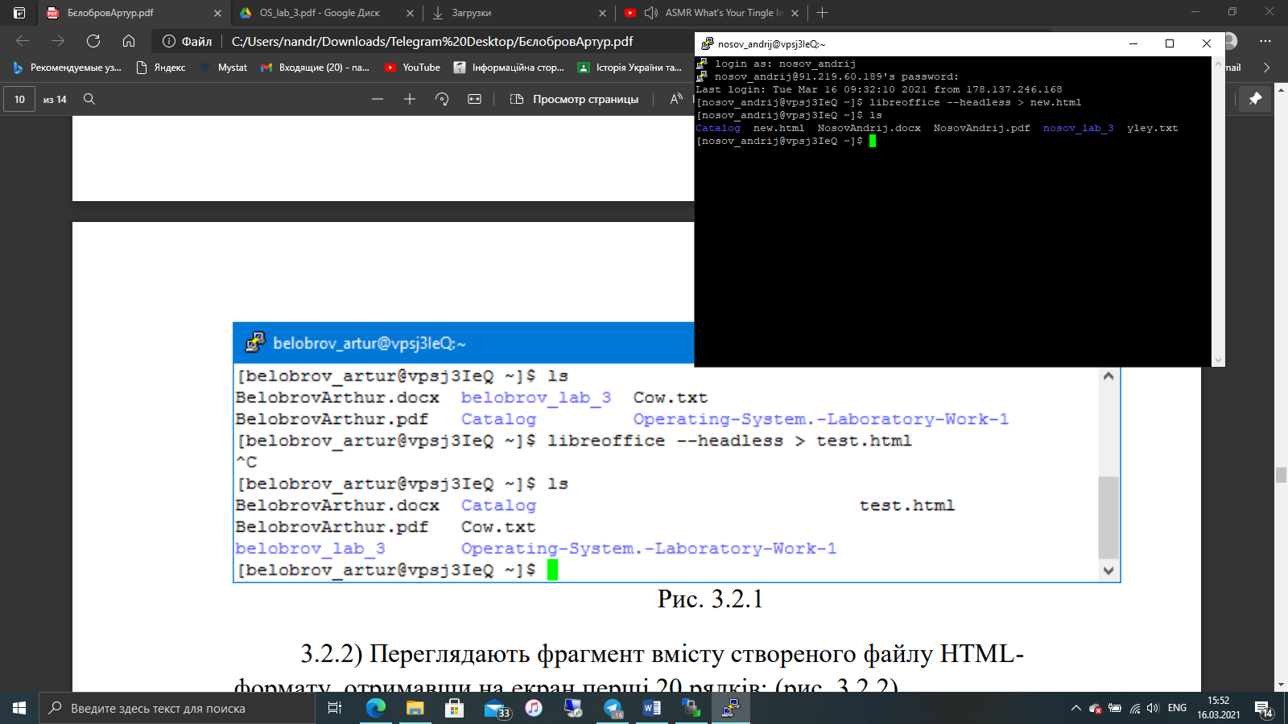

3.2.2) Переглядають фрагмент вмісту створеного файлу HTML формату, отримавши на екран перші 20 рядків;

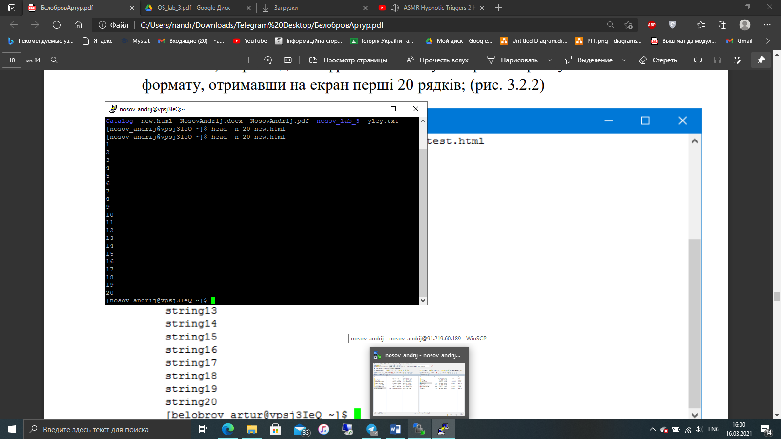

3.2.3) Змінюють назву створеного файлу на нову назву os.lab1.utf.html, використовуючи команду cp

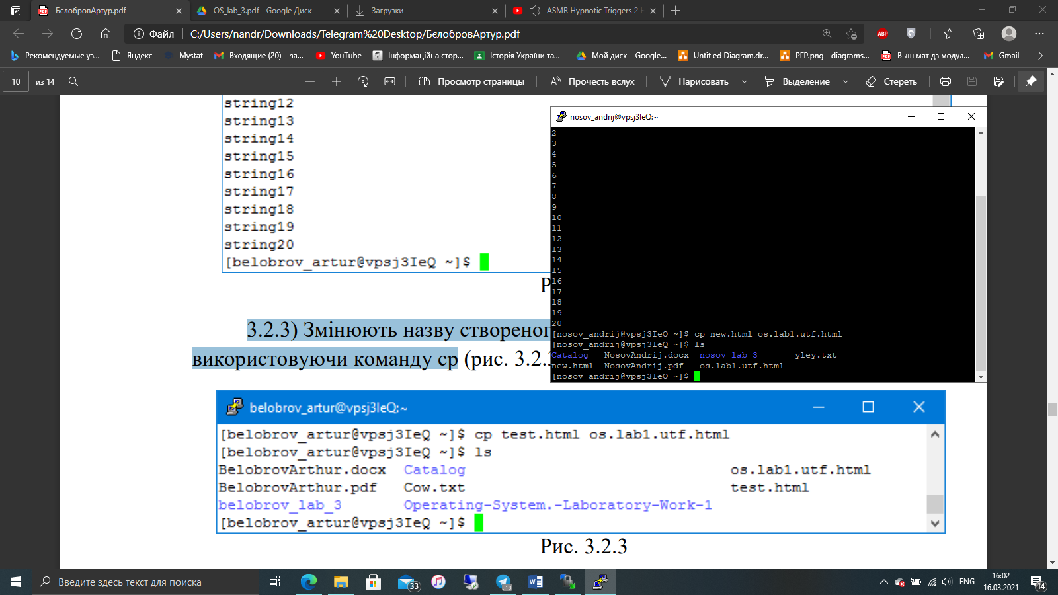

3.2.4) Змінюють кодування символів файлу os.lab1.utf.html на WINDOWS-1251, створивши новий файл з назвою os.lab1.cp1251.html

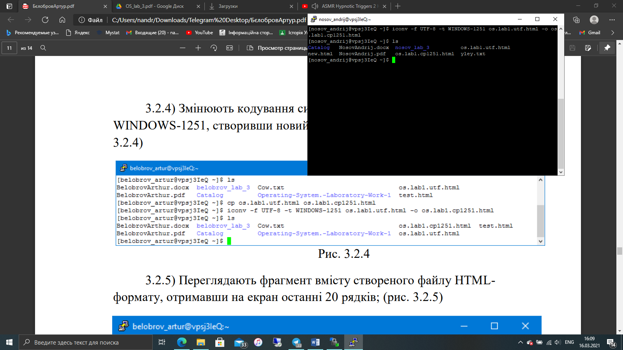

3.2.5) Переглядають фрагмент вмісту створеного файлу HTMLформату, отримавши на екран останні 20 рядків;

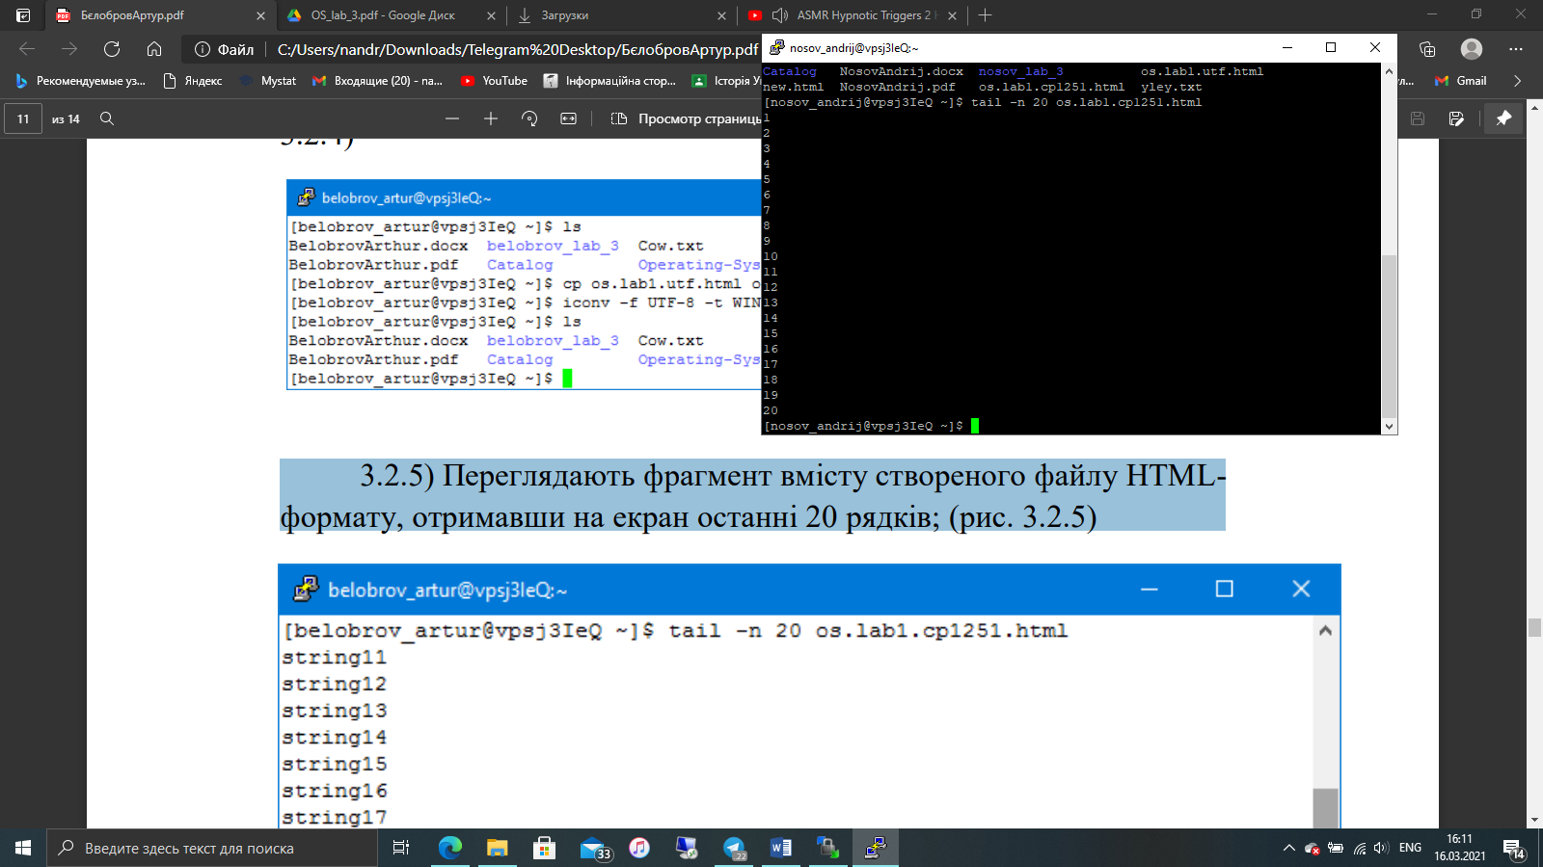

3.2.6) Копіюють файл os.lab1.cp1251.html у файлову систему вашого локального комп’ютера та переглядають файл будь-яким переглядачем HTML-файлів;

3.3.

3.3.1) У домашньому каталозі на сервері проводять статистичну обробку файлу os.lab1.utf.html, визначивши кількість байтів, кількість рядків, довжину найбільшого рядку, кількість символів та кількість слів у файлі.

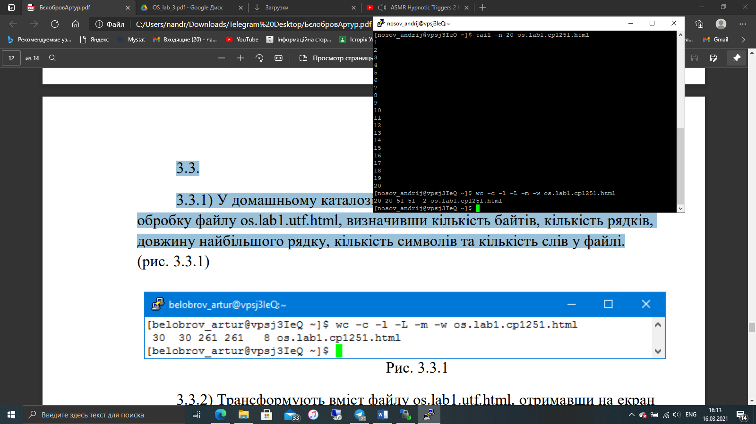

3.3.2) Трансформують вміст файлу os.lab1.utf.html, отримавши на екран слова з файлу, які будуть розміщено в нових рядках ( використовують команди cat, tr та конвеєр команд );

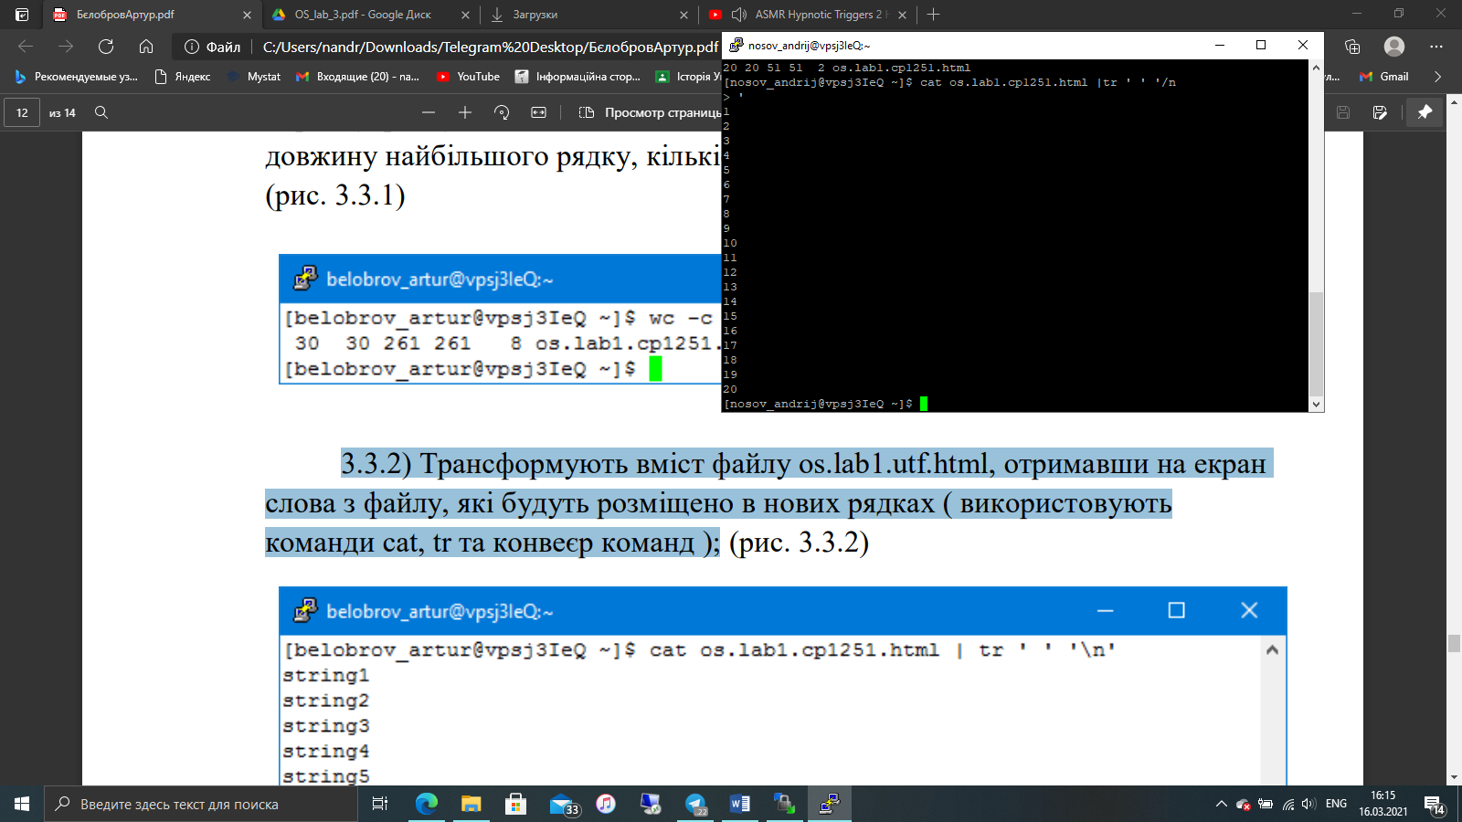

3.3.3) Змінюють ланцюжок конвеєру команд з попереднього рішення, провівши сортування слів

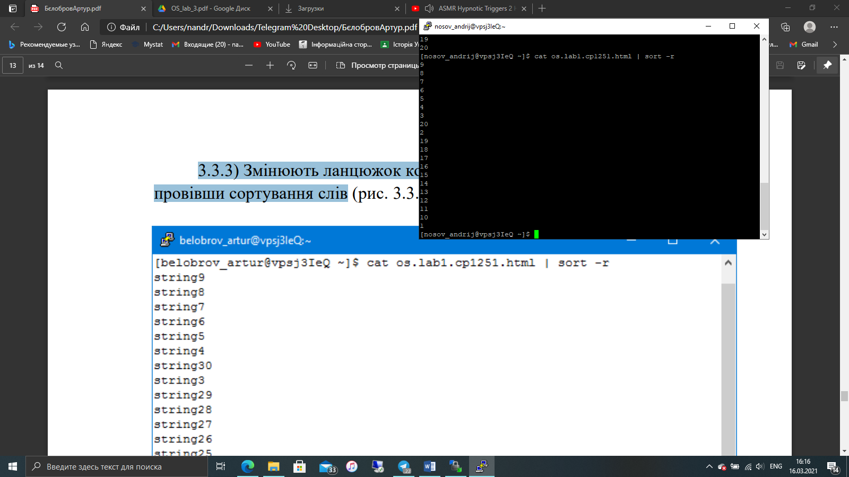

3.3.4) Змінюють ланцюжок конвеєру команд з попереднього рішення, виключивши дублікати слів.

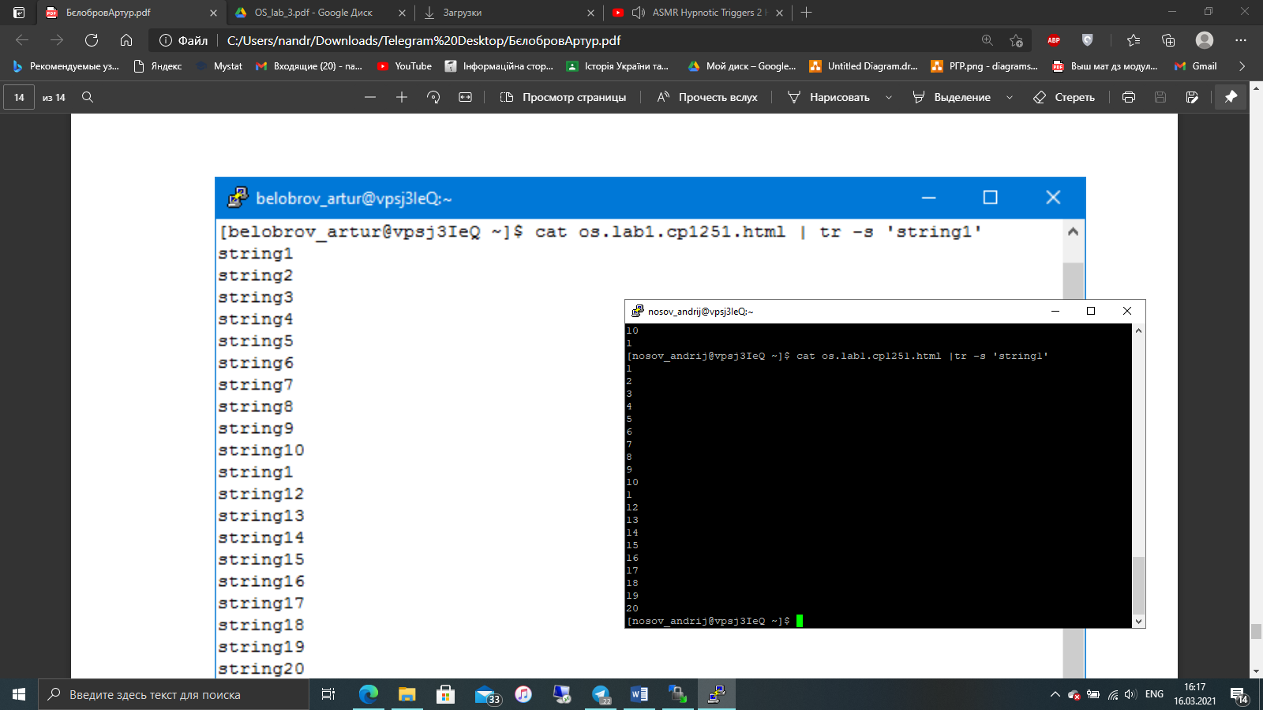

Висновки: при виконанні лабораторної роботи були придбані навички роботи з оболонкою Unix-подібних ОС інтерфейсу командного рядка та утилітами обробки текстових даних. Найскладнішим завданням видалося створення HTML файлу за допомогою LibreOffice